|  |  |
| --- | --- |
|  |  |
|  |  |

**GIÁO ÁN MĨ THUẬT**

Khối lớp 7 *GVBM: Nguyễn Ái Nguyên*

*Ngày soạn: 24/3/2023*

**TIẾT 27-28**

**CHỦ ĐỀ: CUỘC SỐNG XƯA VÀ NAY**

**BÀI 13: CHẠM KHẮC ĐÌNH LÀNG** (2 tiết)

**I. MỤC TIÊU:**

1. Kiến thức:

- Chỉ ra được vẻ đẹp tạo hình và cách mô phỏng hình ảnh chạm khắc đình làng

+ Mô phỏng được hình ảnh chạm khắc đình làng bằng đất nặn hoặc vật liệu dẻo

- Phân tích được vẻ đẹp hình khối, tỉ lệ trong sản phẩm mĩ thuật

- Nêu được giá trị lịch sử, văn hóa của nghệ thuật điêu khắc đình làng

**2. Năng lực**

***- Năng lực chung*:**Tự học, giải quyết vấn đề, tư duy, tự quản lý, trao đổi nhóm.

***- Năng lực riêng:***

+ Biết cách xác định được phong cách chủ đạo, ngôn ngữ thiết kế sử dụng trong sản phẩm, tác phẩm

+ Biết nhận xét, đánh giá sản phẩm mĩ thuật của cá nhân, nhóm.

**3. Phẩm chất**

- Có hiểu biết và yêu thích các thể loại của mĩ thuật.

**II. THIẾT BỊ DẠY HỌC VÀ HỌC LIỆU**

**1. Chuẩn bị của giáo viên**

- Giáo án biên soạn theo định hướng phát triển năng lực, tìm hiểu mục tiêu bài học

- Một số hình ảnh, clip liên quan nội dung bài học.

- Máy tính, máy chiếu, bảng, phấn, giấy A3, A4

**2. Chuẩn bị của học sinh**

* SGK, đồ dùng học tập, giấy A4
* Tranh ảnh, tư liệu sưu tầm liên quan đến bài học.
* Dụng cụ học tập theo yêu cầu của GV : giấy bút, màu vẽ, tẩy, …

**III. TIẾN TRÌNH DẠY HỌC**

**A. HOẠT ĐỘNG KHỞI ĐỘNG**

**a. Mục tiêu:** Tạo tâm thế hứng thú cho học sinh và từng bước làm quen bài học.

**b. Nội dung:** GV trình bày vấn đề, HS trả lời câu hỏi.

**c. Sản phẩm học tập:** HS lắng nghe và tiếp thu kiến thức.

**d. Tổ chức thực hiện:**

*- GV hướng dẫn HS quan sát, thảo luận và tìm hiểu* **kỷ thuật tạo hình của chạm khắc đình làng Việt Nam**

*- Khuyến khích HS thảo luận để nhận biết cách làm* **kỷ thuật tạo hình của chạm khắc đình làng Việt Nam**

*- Nêu câu hỏi gợi ý để HS tư duy và trả lời.*

**Khám phá kỷ thuật tạo hình của chạm khắc đình làng Việt Nam**

+ Quan sát hình và cho biết:

+ Nội dung thể hiện.

+ Hoạt động của nhân vật.

+ Hình thức và chất liệu tạo hình.

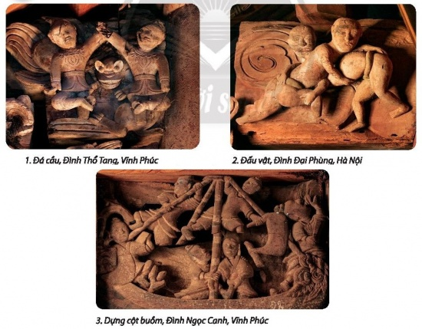

*- HS tiếp nhận nhiệm vụ, ghi nhớ :*

+ Nội dung thể hiện: hình tượng con người với các hoạt động sinh hoạt đời thường.

+ Hoạt động của nhân vật: đá cầu, đấu vật, dựng cột buồm.

+ Hình thức và chất liệu tạo hình: Hình tượng con người được khắc họa với dáng vẻ hồn nhiên, mộc mạc, hóm hỉnh; kĩ thuật chạm khắc tinh xảo trên chất liệu gỗ.

*- GV đặt vấn đề:* Trong đời sống hàng ngày nói chung và trong ngành mĩ thuật nói riêng,các sản phẩm mĩ thuật được sáng tác và trưng bày vô cùng đa dạng và phong phú, mỗi loại sản phẩm có tính chất và mục đích ứng dụng riêng. Để nắm bắt rõ ràng và cụ thể hơn, chúng ta cùng tìm hiểu **, khám phá kỷ thuật tạo hình của chạm khắc đình làng Việt Nam**

**B. HOẠT ĐỘNG HÌNH THÀNH KIẾN THỨC**

**HOẠT ĐỘNG: Cách mô phỏng hình ảnh chạm khắc trên đình làng**

**a. Mục tiêu:** giúp HS biết cách **mô phỏng hình ảnh chạm khắc trên đình làng**

**b. Nội dung:** HS quan sát hình ở trang 48-49 SGK Mĩ thuật 7, thảo luận để nhận biết cách **mô phỏng hình ảnh chạm khắc trên đình làng**

**c. Sản phẩm học tập:** chỉ ra cách **mô phỏng hình ảnh chạm khắc trên đình làng**

**d. Tổ chức thực hiện:**

|  |  |
| --- | --- |
| **HOẠT ĐỘNG CỦA GV - HS** | **DỰ KIẾN SẢN PHẨM** |
| **Bước 1: GV chuyển giao nhiệm vụ học tập**  - Hướng dẫn HS quan sát  chỉ ra cách **mô phỏng hình ảnh chạm khắc trên đình làng**  - Yêu cầu HS quan sát hình ở trang 57 SGK  Mĩ thuật 7 thảo luận để nhận biết cách **mô phỏng hình ảnh chạm khắc trên đình làng**  - Khuyến khích HS nêu và ghi nhớ các bước  thực hành cách **mô phỏng hình ảnh chạm khắc trên đình làng**  - GV đặt câu hỏi gợi ý để HS suy nghĩ, thảo luận:  + Quan sát hình mình hoa và trình bày các bước **mô phỏng hình ảnh chạm khắc trên đình làng**  + Quan sát hình và chỉ ra cách mô phỏng hình ảnh chạm khắc trên đình làng  + Có thể cách vẽ mô phỏng nhân vật theo mẫu bằng những hình thức nào ?  + Chất liệu kĩ thuật nào sẽ phù hợp để **mô phỏng hình ảnh chạm khắc trên đình làng?**    **Bước 2: HS thực hiện nhiệm vụ học tập**  + HS đọc SGK và thực hiện yêu cầu.  + GV đến các nhóm theo dõi, hỗ trợ HS nếu cần thiết.  **Bước 3: Báo cáo kết quả hoạt động và thảo luận**  + GV gọi bạn đại diện của nhóm trả lời.  + GV gọi HS khác nhận xét, bổ sung.  **Bước 4: Đánh giá kết quả, thực hiện nhiệm vụ học tập**  + GV đánh giá, nhận xét, chuẩn kiến thức.  + GV kết luận: Sử dụng đất nặn có thể mô phỏng được đường nét, hình khối của các hoạt cảnh chạm khắc trên đình làng ở Việt Nam | **II. Cách mô phỏng hình ảnh chạm khắc trên đình làng**  Bước 1: Tạo khuôn hình có bề mặt phẳng để mô phỏng bức chạm khắc.  Bước 2: Xác định vị trí, tỉ lệ và vẽ phác hình sẽ mô phỏng.  Bước 3: Khắc theo nét và nạo bỏ đất tạo các khối lồi, khối lõm cho bức chạm khắc.  Bước 4: Tạo hình khối chi tiết, thể hiện đặc điểm bức chạm khắc mẫu và hoàn thiện sản phẩm.  Ghi nhớ: Sử dụng đất nặn có thể mô phỏng được đường nét, hình khối của các hoạt cảnh chạm khắc trên đình làng ở Việt Nam |

**C. HOẠT ĐỘNG LUYỆN TẬP: MÔ PHỎNG HÌNH ẢNH CHẠM KHẮC ĐÌNH LÀNG**

**a. Mục tiêu:** củng cố và khắc sâu kiến thức cho HS dựa trên kiến thức và kĩ năng đã học.

**b. Nội dung:**

- GV yêu cầu HS làm bài tập phần Luyện tập – sáng tạo trong SGK.

**c. Sản phẩm học tập:** sản phẩm mĩ thuật của HS.

**d. Tổ chức thực hiện:**

- GV yêu cầu HS , làm việc theo nhóm thảo luận :

+ Xác định nội dung hình ảnh sẽ thể hiện.

+ Lựa chọn hình ảnh chạm khắc đình làng em thích phù hợp với ý tưởng thể hiện

+ Thực hiện taọ bức tranh theo ý thích

- HS thực hành luyện tập:

+ Có thể tạo sản phẩm cá nhân hoặc nhóm

+ Có thể mô phỏng toàn bộ hay trích đoạn một phần của tác phẩm chạm khắc

- GV nhận xét, bổ sung.

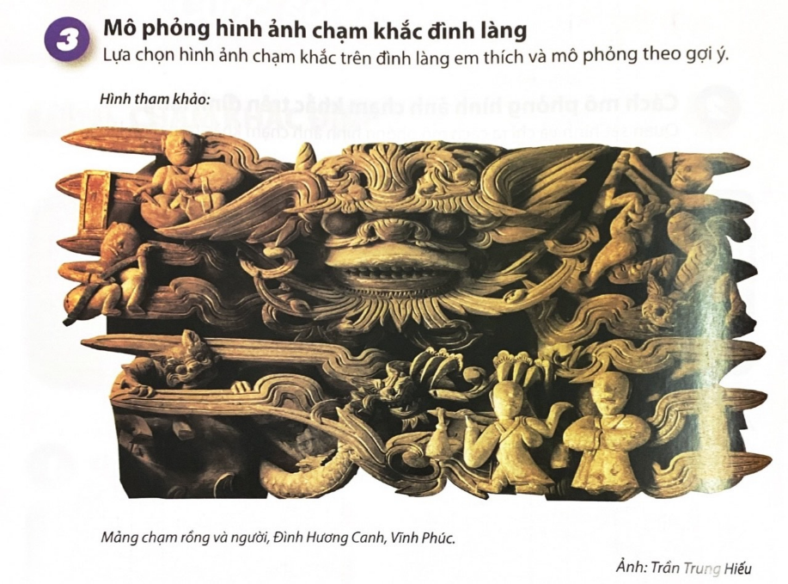

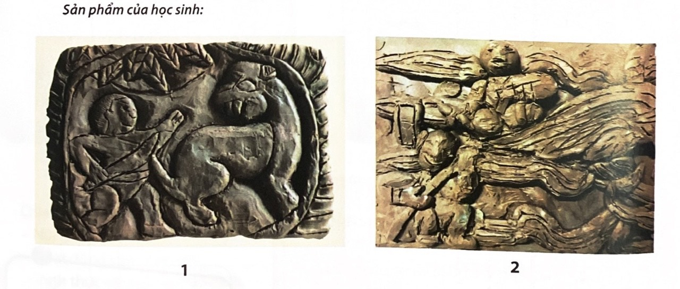

**D. HOẠT ĐỘNG VẬN DỤNG**

**Nhiệm vụ 1 : Phân tích – đánh giá : Trưng bày và chia sẻ**

**a. Mục tiêu:** HS trưng bày sản phẩm và chia sẻ sản phẩm của mình.

**b. Nội dung:**

- GV yêu cầu HS trả lời câu hỏi ở hoạt động Phân tích – đánh giá trong SGK Mĩ thuật 7

- HS thảo luận và trả lời câu hỏi trong SGK Mĩ thuật 7

**c. Sản phẩm học tập:** sản phẩm mĩ thuật của HS

**d. Tổ chức thực hiện:**

*- Hướng dẫn HS trưng bày sản phẩm ở những vị trí thích hợp trong lớp học như trên*

*bảng/tường lớp học để thuận tiện quan sát.*

*- Yêu cầu HS nêu cảm nhận và phân tích :*

+ Sản phẩm em yêu thích

+ Nội dung hoạt động được thể hiện trong bức chạm khắc

+ Cách tạo khối mô phỏng hình mẫu

+ cảm nhận về sự khác biệt của chất liệu giữa sản phẩm với bức tranh chạm khắc mẫu

+ Hình khối mô phỏng sát với bức chạm khắc mẫu

+ Ý tưởng điều chỉnh để sản phẩm hoàn thiện hơn

*- HS tiếp nhận nhiệm vụ, thực hiện nhiệm vụ.*

*Chia sẻ hình ảnh một bức chạm khắc mà em biết trong cuộc sống*

*- GV nhận xét, đánh giá, chuẩn kiến thức bài học*

**Nhiệm vụ 2: Vận dụng – phát triển**

**Tìm hiểu hình khối của tác phẩm chạm khắc đương đại**

**a. Mục tiêu:** HS vận dụng kiến thức đã học vào thực tế.

**b. Nội dung:**

- GV yêu cầu HS trả lời câu hỏi ở hoạt động Vận dụng – phát triển trong SGK Mĩ thuật 7

- HS thảo luận và trả lời câu hỏi trong SGK Mĩ thuật 7

**c. Sản phẩm học tập:** câu trả lời, thảo luận của HS

**d. Tổ chức thực hiện:**

*- Yêu cầu HS quan sát, tìm hiểu* **hình khối của tác phẩm chạm khắc đương đại**

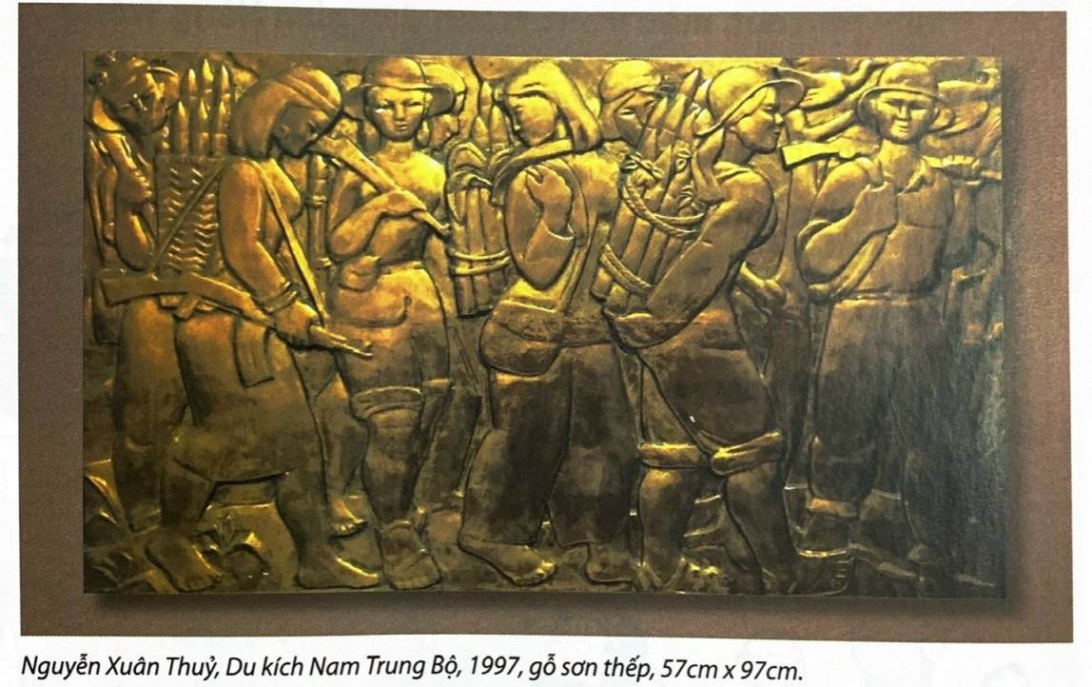

- GV đặt câu hỏi gợi ý để HS thảo luận và trả lời :

*+ Quan sát hình và tìm hiểu để nhận biết nét đẹp, vai trò và hình thức ứng dụng của* **hình khối của tác phẩm chạm khắc đương đại** *trong cuộc sống*

- HS tiếp nhận nhiệm vụ, trả lời câu hỏi, đưa ra đáp án :

*Chạm khắc đình làng là mảng chạm khắc gỗ trang trí làm tăng vẻ đẹp và tính độc đáo cho kiến trúc đình. Được phát triển mạnh mẽ trong các thế kỷ XVI-XVIII, chạm khắc đình làng thể hiện các sinh hoạt đời thường; trong đó hình tượng con người được khắc họa với dáng vẻ hồn nhiên, mộc mạc, hóm hỉnh; kỷ thuật chạm khắc tinh xảo; cảnh vật được cường điệu với không gian ước lệ theo nhiều điểm nhìn*

*Chạm khắc đình làng là một trong những thành tựu nổi bật của mĩ thuật thời Trung đại, góp phần làm phong phú thêm kho tàng văn hóa tinh thần của dân tộc đồng thời tạo nền tảng cho sự phát triển của điêu khắc Việt Nam hiện đại*

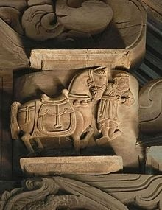 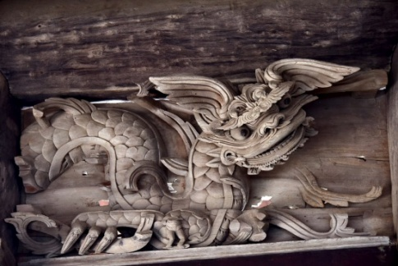

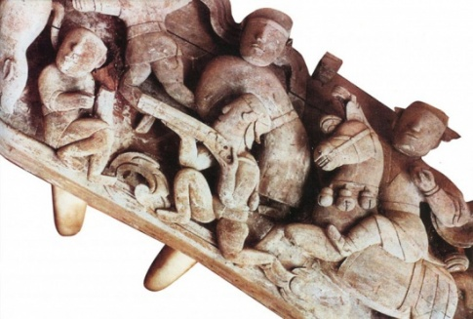 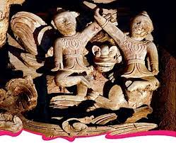

*Một số tác phẩm chạm khắc đình làng*

*- GV nhận xét, đánh giá, chuẩn kiến thức bài học*

**IV. KẾ HOẠCH ĐÁNH GIÁ**

|  |  |  |  |
| --- | --- | --- | --- |
| **Hình thức đánh giá** | **Phương pháp**  **đánh giá** | **Công cụ đánh giá** | **Ghi Chú** |
| - Thu hút được sự tham gia tích cực của người học  - Gắn với thực tế  - Tạo cơ hội thực hành cho người học | - Sự đa dạng, đáp ứng các phong cách học khác nhau của người học  - Hấp dẫn, sinh động  - Thu hút được sự tham gia tích cực của người học  - Phù hợp với mục tiêu, nội dung | - Báo cáo thực hiện công việc.  - Hệ thống câu hỏi và bài tập  - Trao đổi, thảo luận |  |

**V. HỒ SƠ DẠY HỌC** *(Đính kèm các phiếu học tập/bảng kiểm....)*